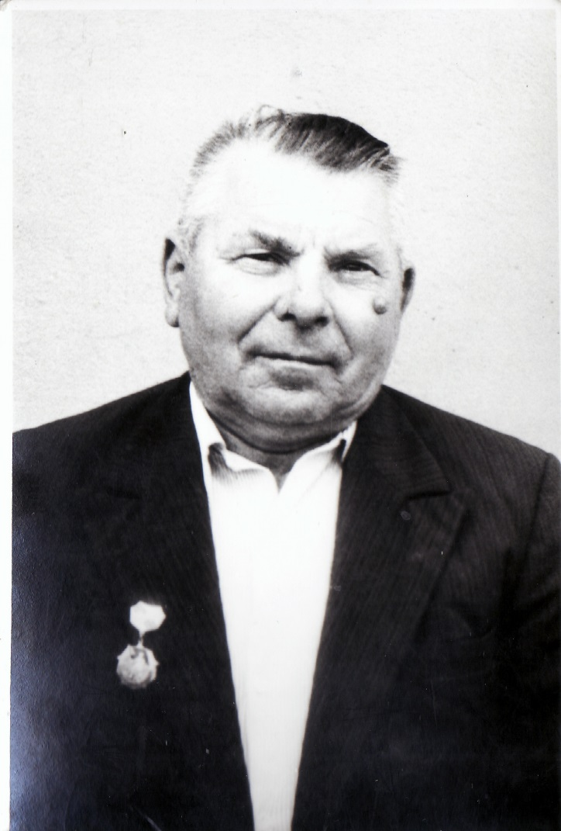

Назаренко
Иван Карпович
1914 г. – 1983 г.

